宇成兴助手使用说明

1、拷贝数据
1.1 用户收到M8/M830设备后，取出设备SD卡
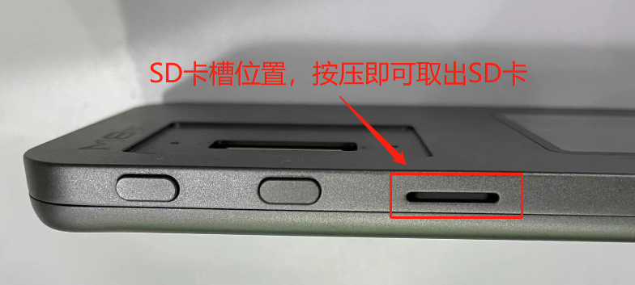
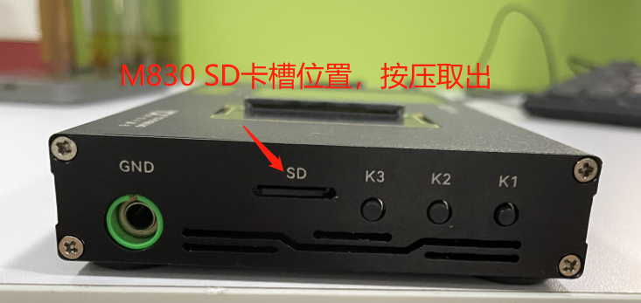
1.2用读卡器将SD卡里或下载解压后的的程序文件拷贝到电脑的某个文件夹目录下(文件夹目录可以自定义。
以下是示例，在D盘创建一个M8文件夹，将程序拷贝到(D:\M8)目录，则拷贝后的数据应如下图：
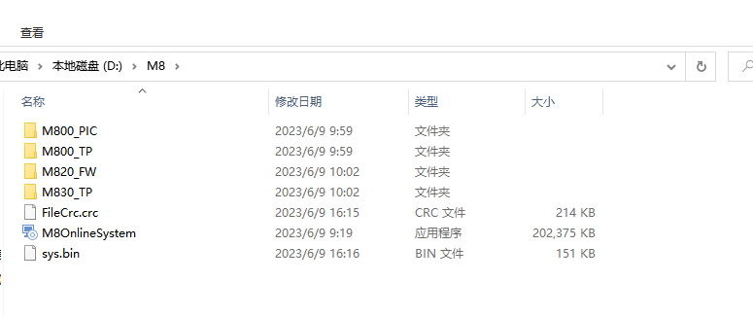
1.3 拷完程序后，将SD插回到M8/M830设备

注：6月10日前购买的M8产品，需要更新最新的程序。可在我们服务器下载更新或联系我们客服发送程序压缩包。拿到最新的程序包后，进行解压，按1.2流程操作拷贝到本地创建的文件目录，再拷一份到SD卡里面（原SD卡内容需要格式化）。
注：7月4日前购买的M830非1.8版本的产品，需要将盒子寄回工厂升级。升级完成收到盒子后，按1.2流程操作拷贝到本地创建的文件目录
- 安装软件
2.1 双击M8 OnlineSystem.exe安装包
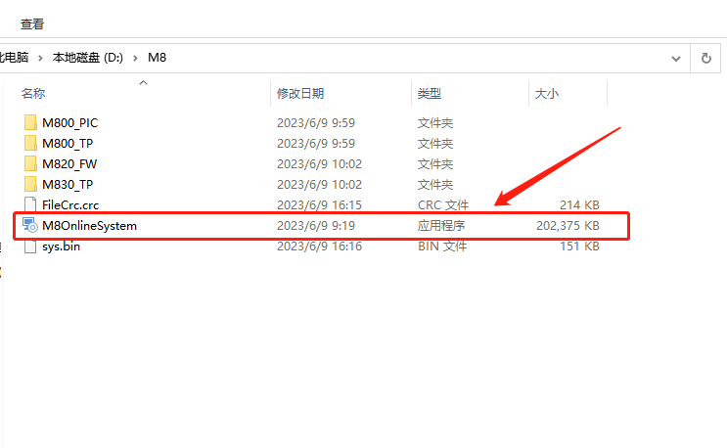

2.2 安装运行环境，点击【下一步】(如已安装，则跳过)
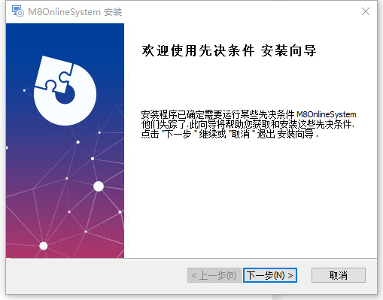
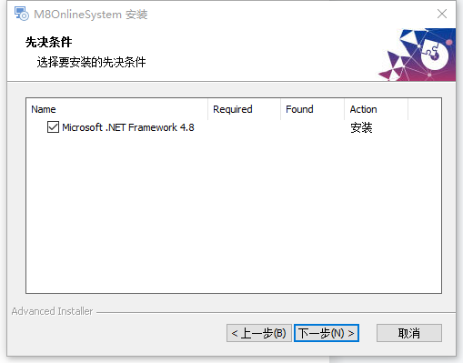

2.3 程序安装向导，点击【下一步】
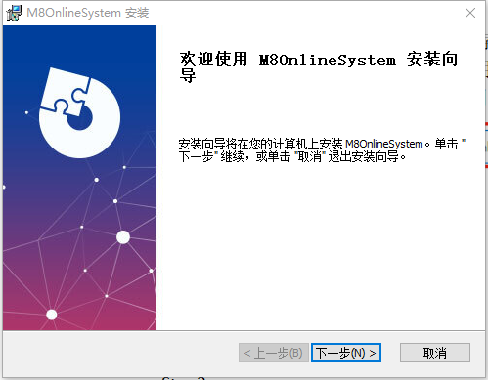

2.4 选择软件安装目录，点击【下一步】
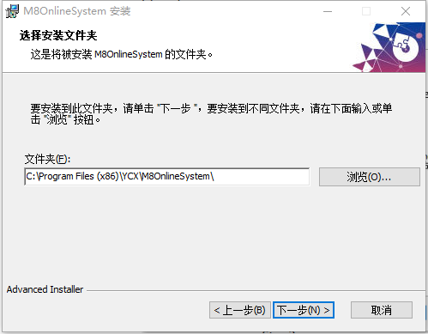

2.5 点击【安装】
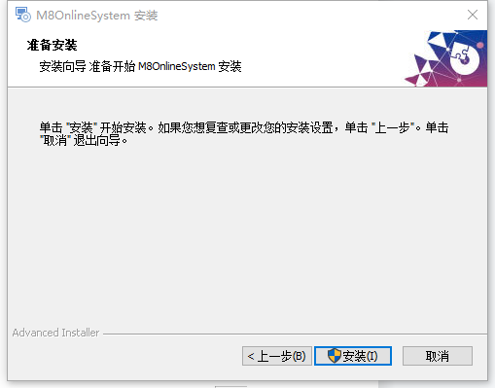

2.6 点击【完成】
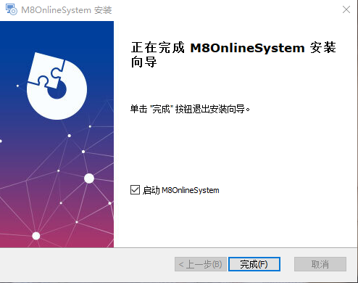

3、软件操作

3.1 系统设置
3.1.1 点击【设置】按钮，打开系统设置页面
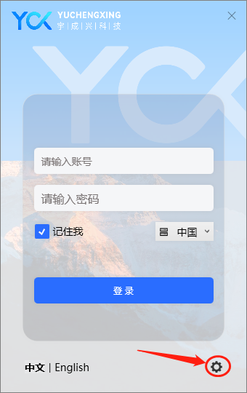

3.1.2 点击【选择】按钮，选择固件文件目录
(注：如果设置的固件路径不存在固件文件，系统则从服务器下载固件文件,耗时较长)
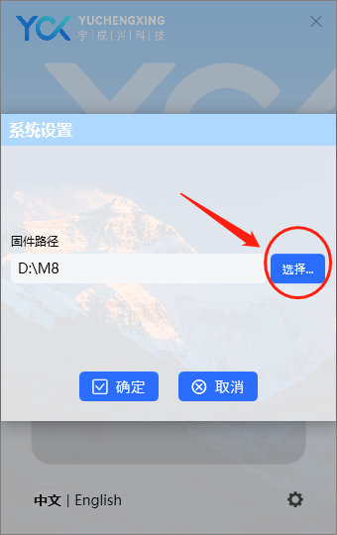

3.1.3 选择固件文件目录(即您将SD卡数据拷贝至电脑所在的目录，见1.2)
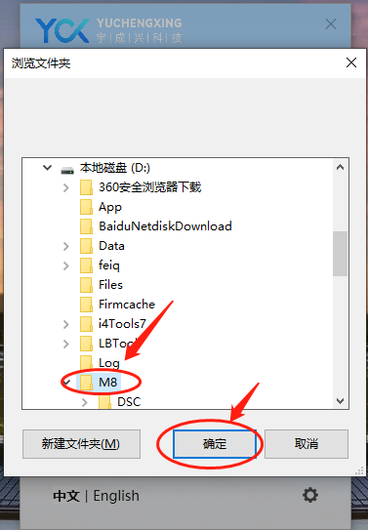

3.1.4 点击【确定】按钮，即可保存设置
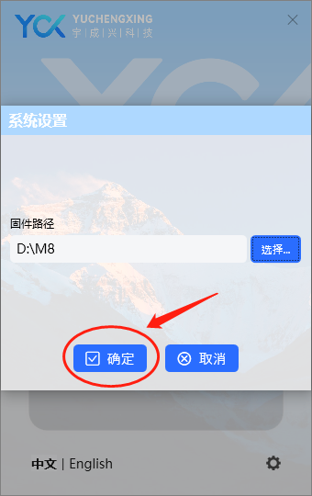

3.2 用户登录
3.2.1 输入用户账号和密码，账号：YCX001 密码：ycx001
点击【登录】按钮
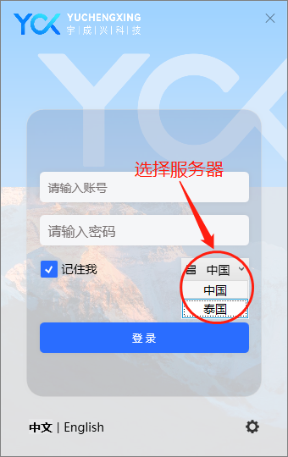

3.2.2登录成功，系统开始校验文件
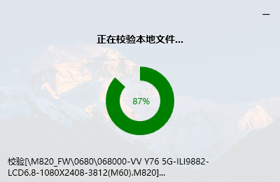
3.2.3 校验完成，进入软件首页
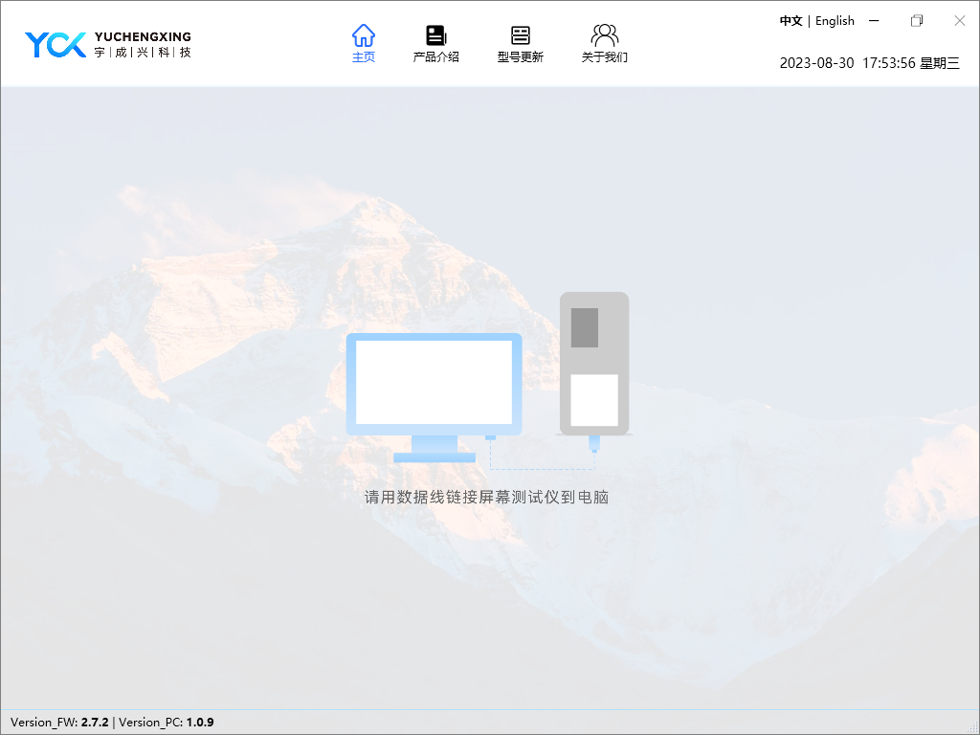

3.3 固件升级
3.3.1 已安装电池的M8设备，需要开机完成后，先将数据线接入电脑USB接口，再接入M8设备，即可对设备固件升级。
3.3.2 未安装电池的M8设备，先将数据线接入电脑USB接口，接入数据线的前，同时按住开机键和K1键。
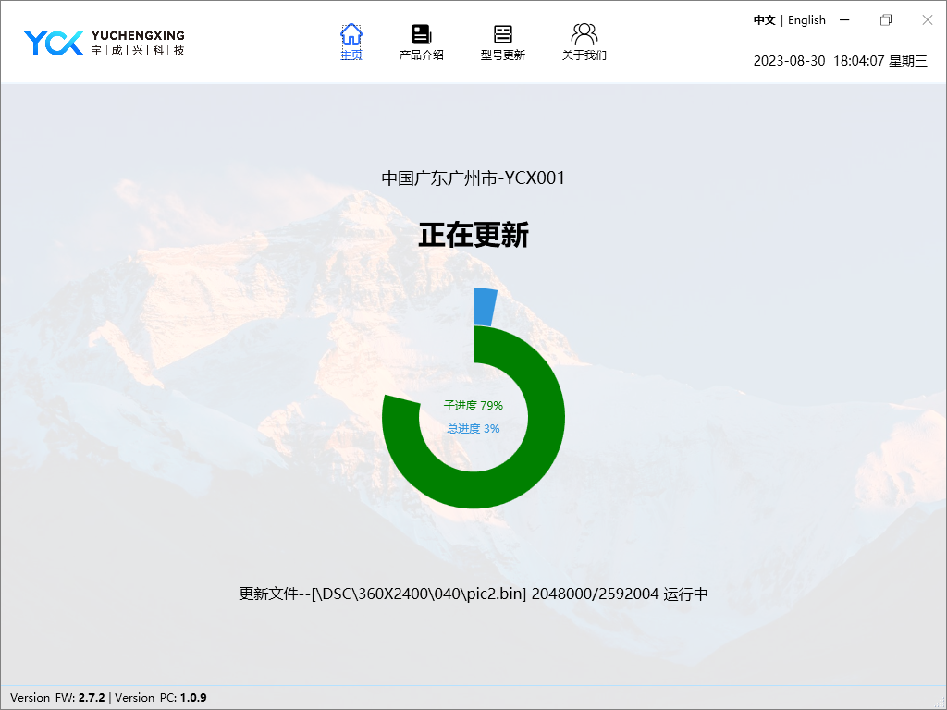

3.3.3设备固件升级完成
